**TRƯỜNG CAO ĐẲNG FPT POLYTECHNIC**

---🙠🕮🙢---



**BÁO CÁO DỰ ÁN**

**JAVA 6**

**WEBSITE GAMES STORE**



**Giảng viên hướng dẫn** : Nguyễn Thanh Phước

**Lớp** : IT17203

**Nhóm**  : 4TL

**Thành viên** : Nguyễn Ngọc Hân (PS19480)

Nguyễn Hoàng Khanh (PS19510)

Nguyễn Hoàng Lê Huy (PS19415)

*Ngày 07 Tháng 04 Năm 2023*

**MỤC LỤC**

I. YÊU CẦU CHỨC NĂNG 1

1. NGƯỜI DÙNG 1

2. ADMIN 9

II. TỔ CHỨC DỰ ÁN 11

1. SRC 11

2. RESOURCES 12

III. BẢNG PHÂN CÔNG CÔNG VIỆC 13

IV. TỰ CHO ĐIỂM ASIGNMENT 14

V. HƯỚNG PHÁT TRIỂN TƯƠNG LAI 15

# **YÊU CẦU CHỨC NĂNG**

## **NGƯỜI DÙNG**

* Đăng nhập:

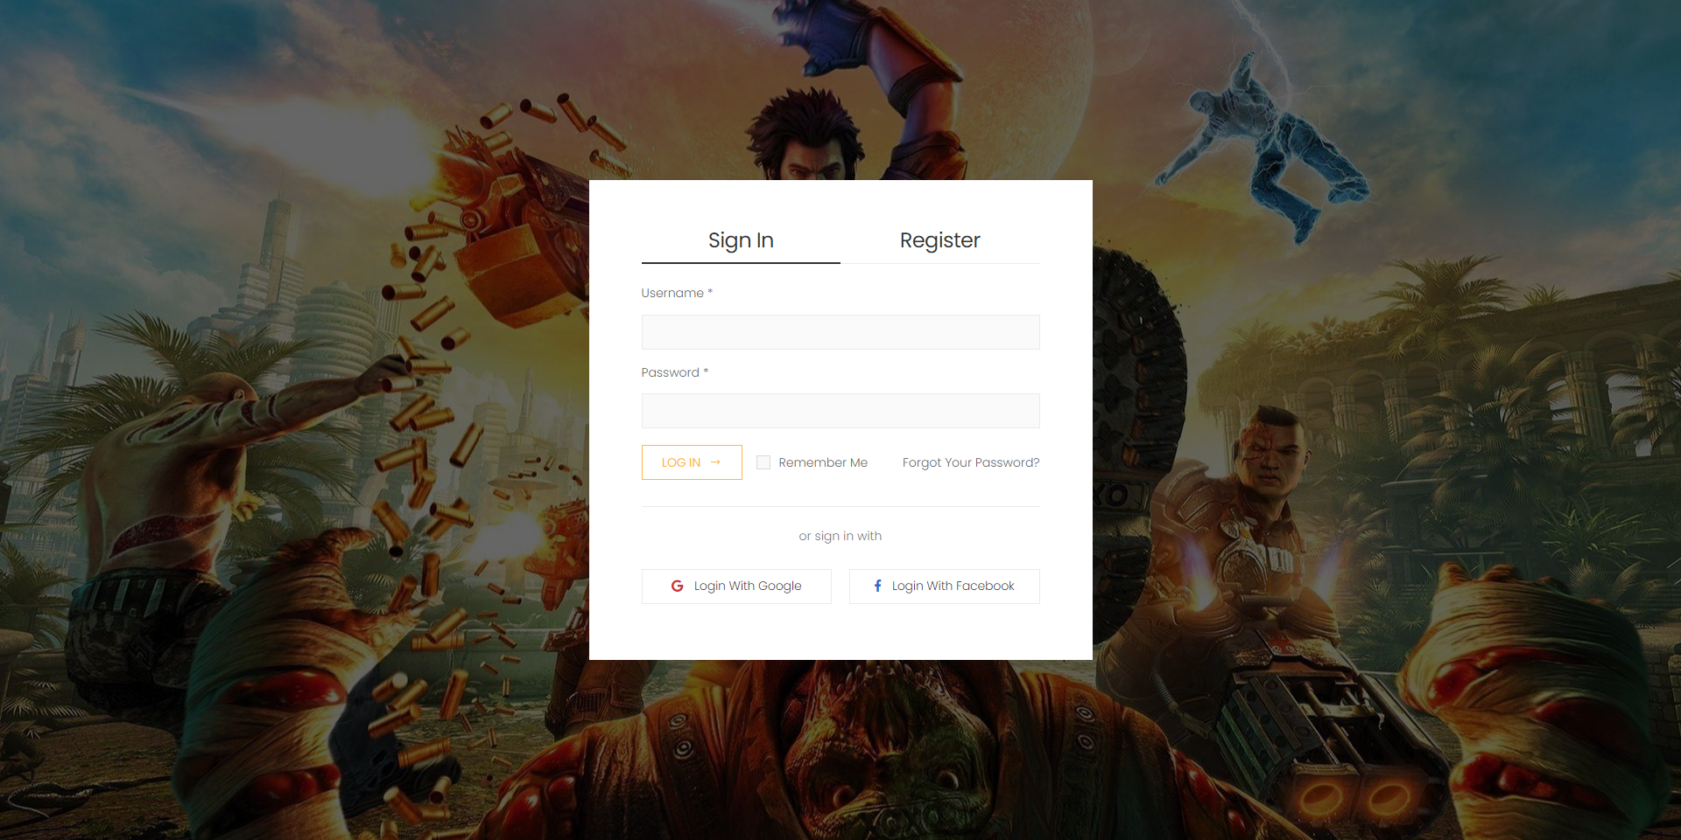

* Đăng ký:

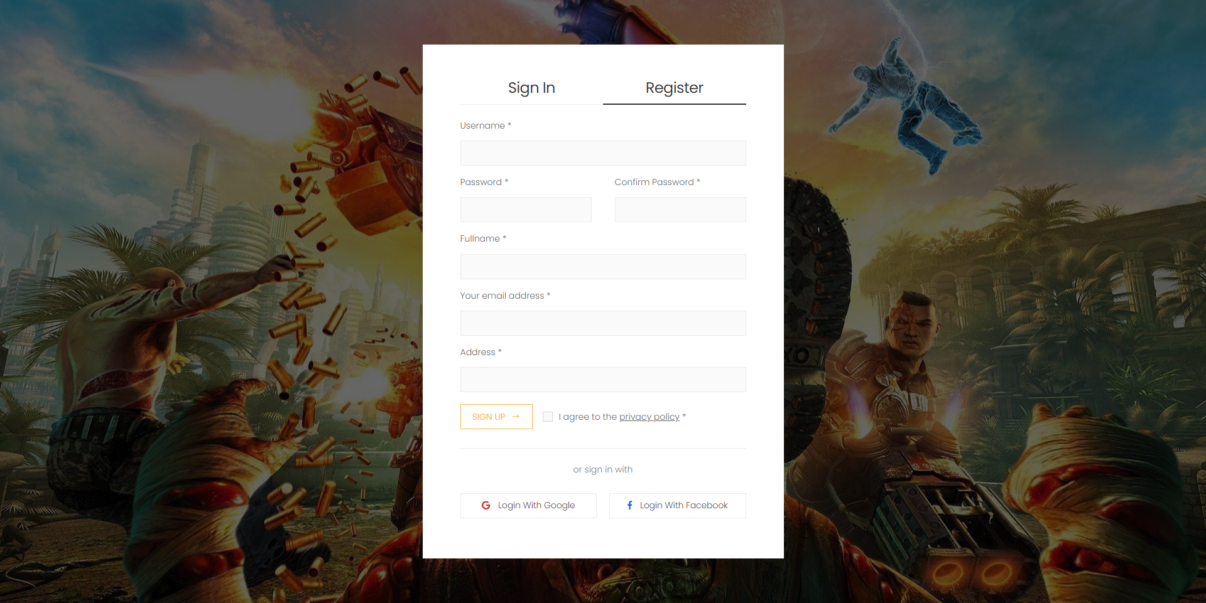

* Trang chủ:

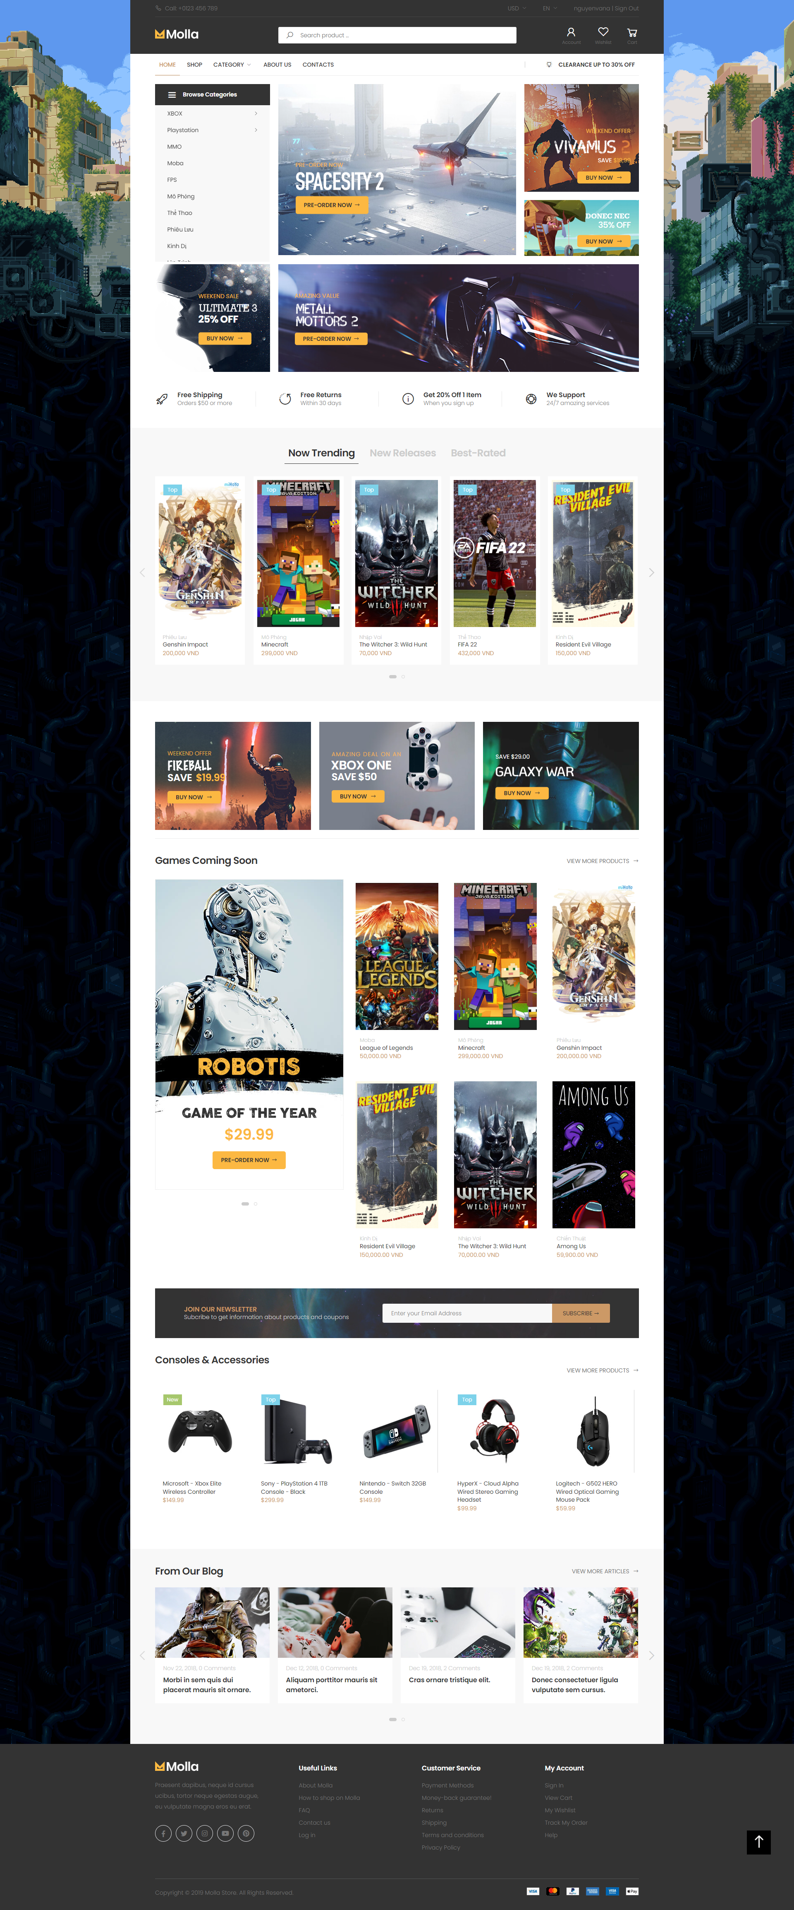

* Trang tài khoản người dùng:

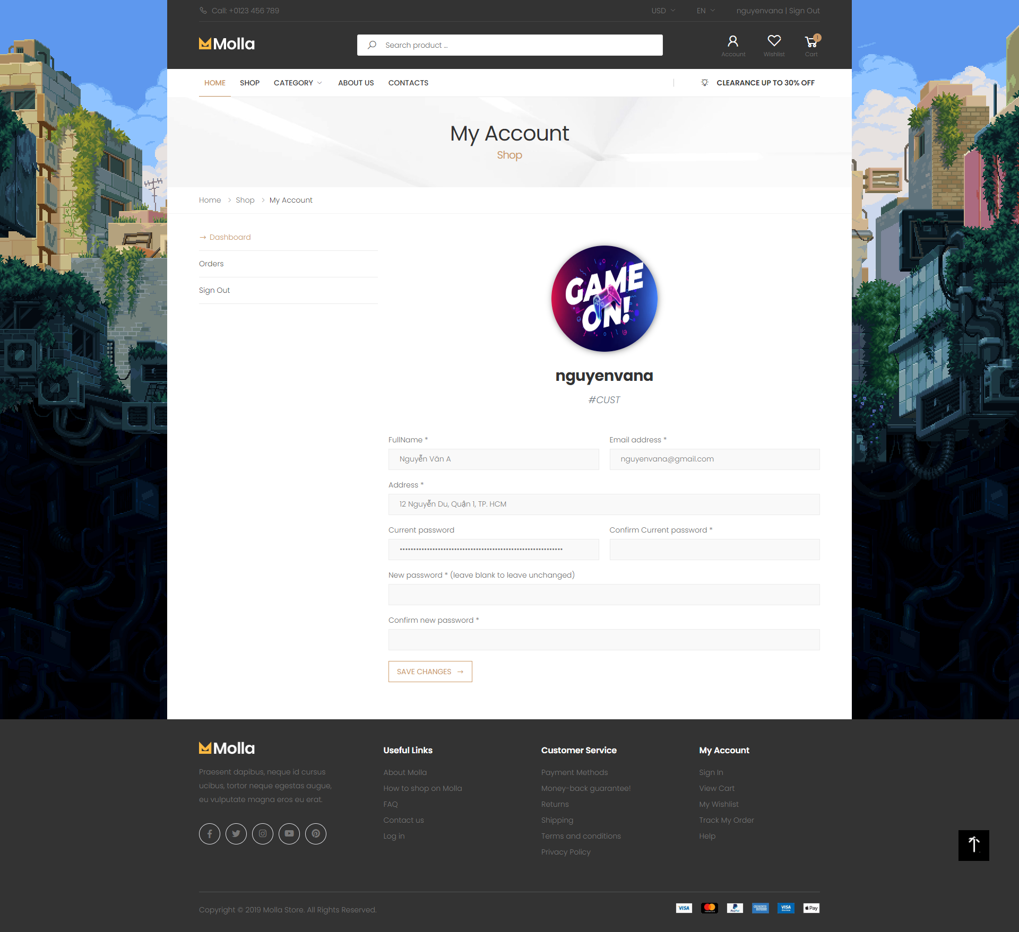

* Trang quản lý hóa đơn của người dùng:

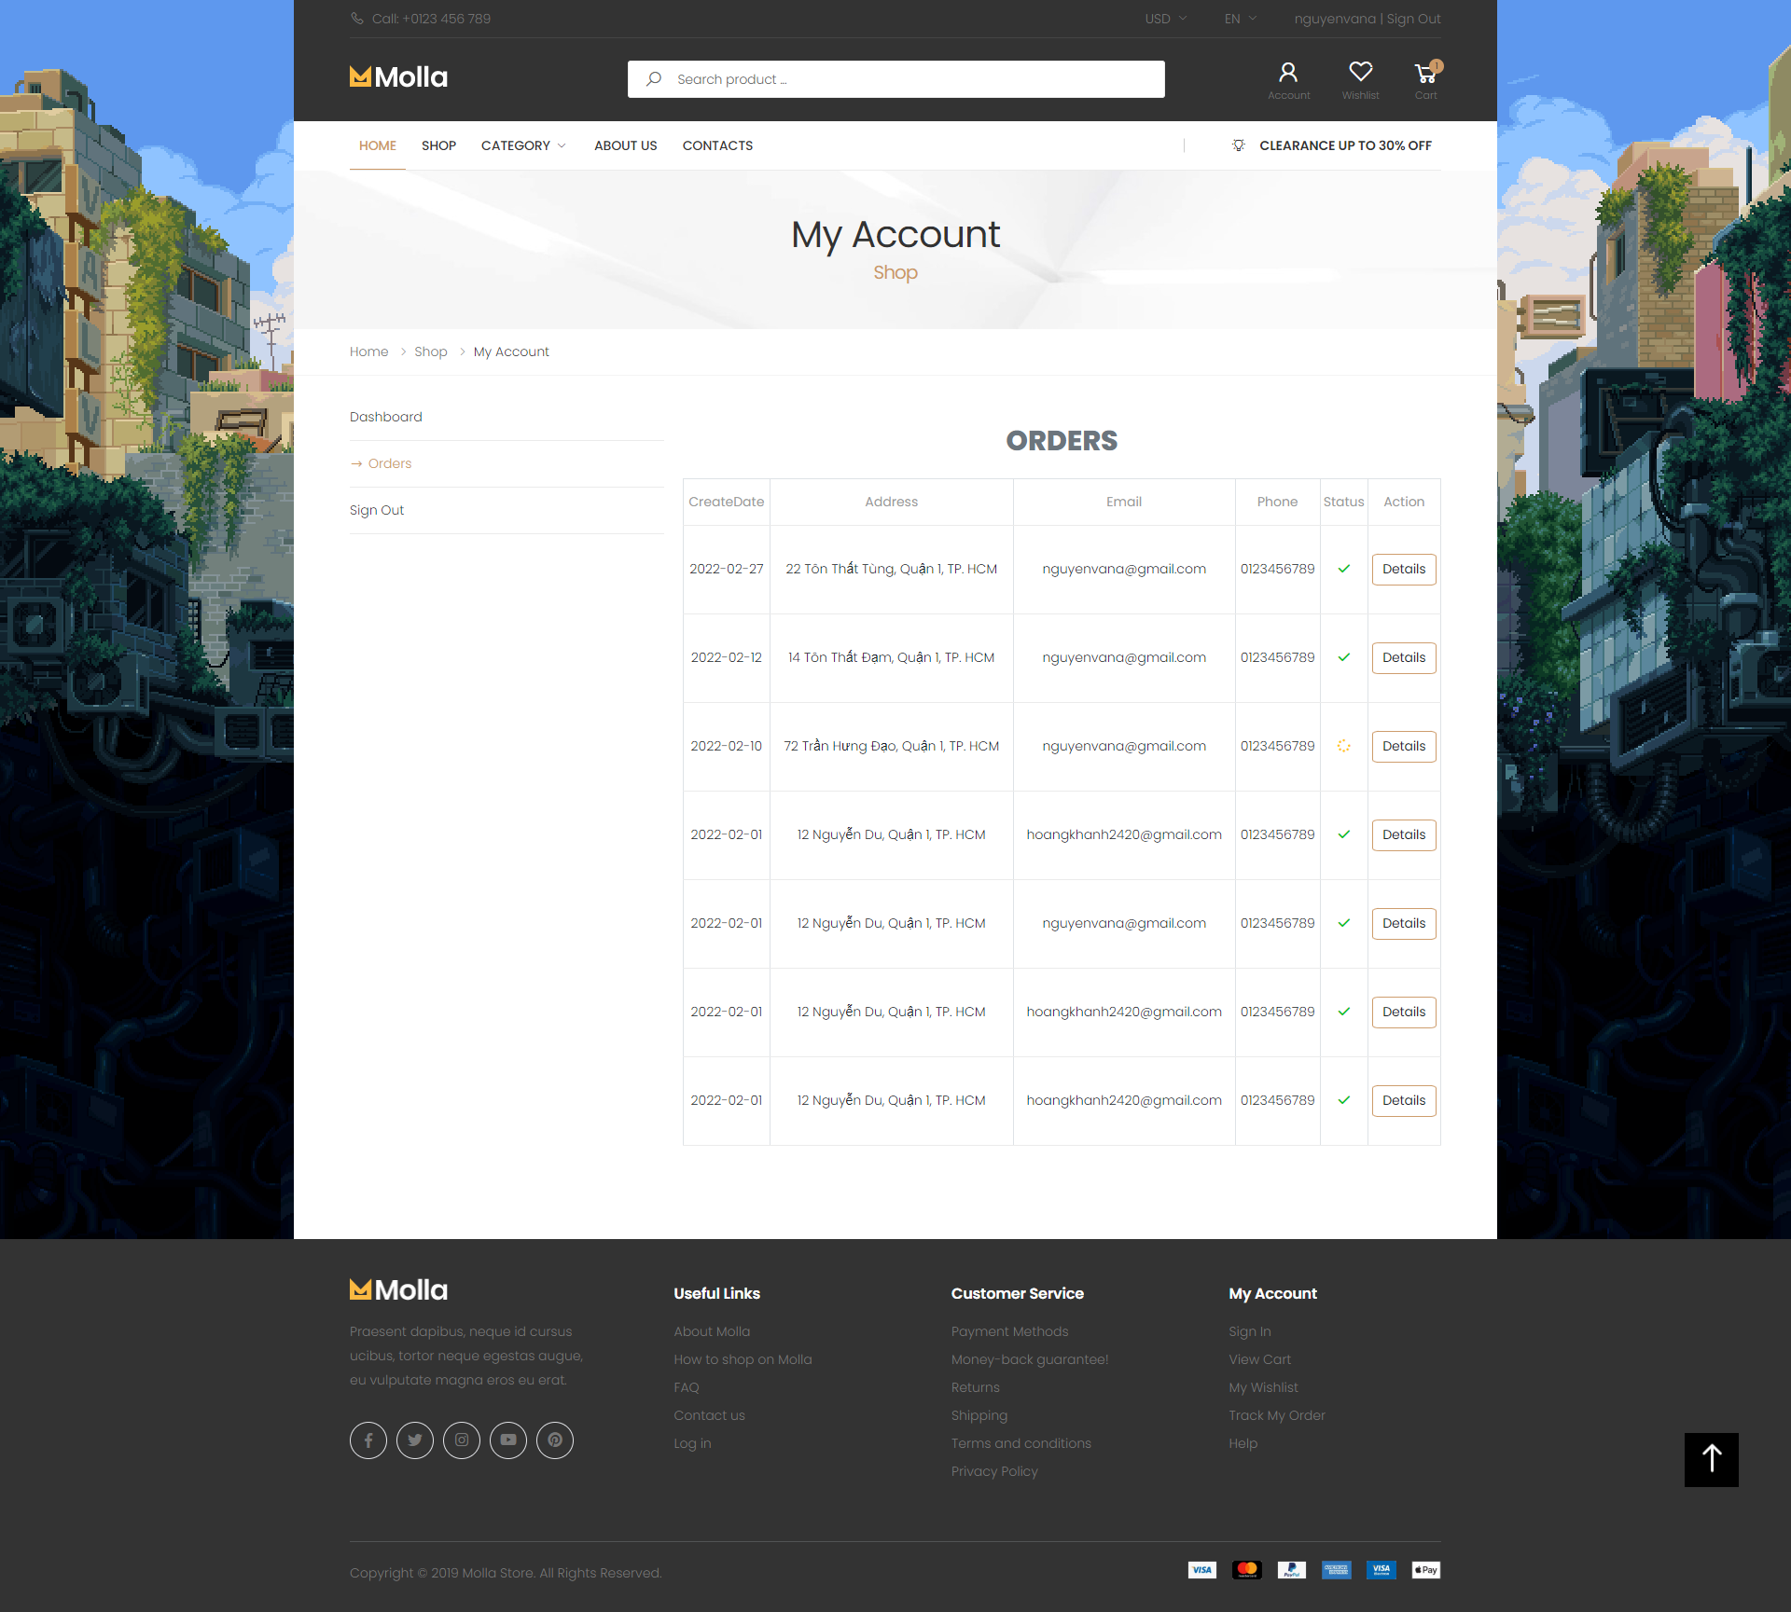

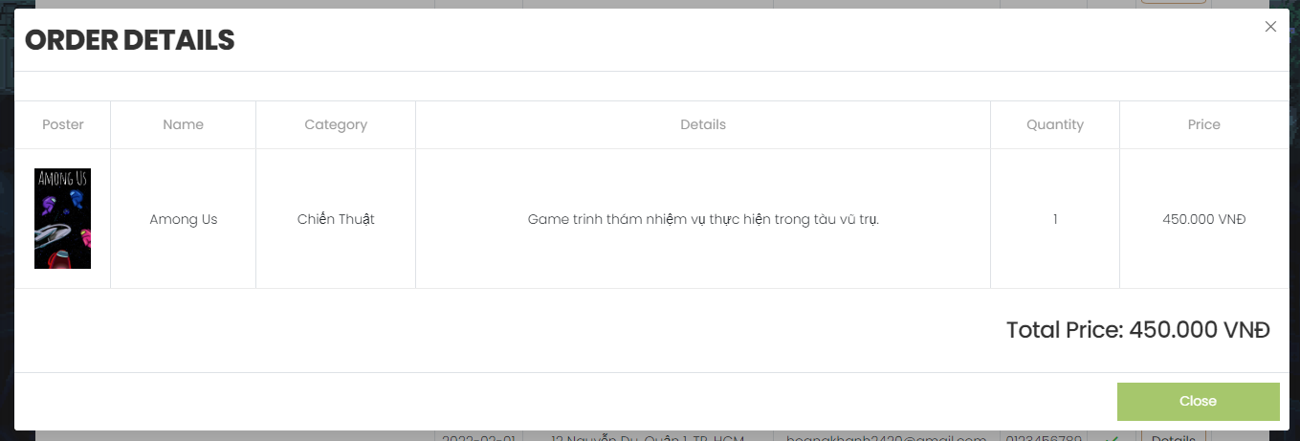

* Trang chi tiết sản phẩm: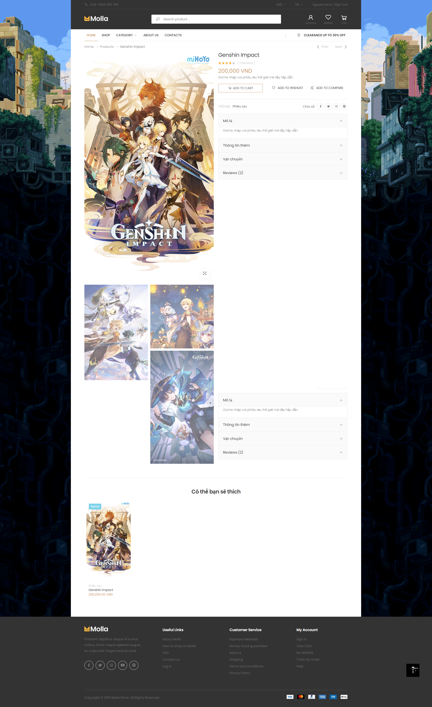
* Trang Categories:

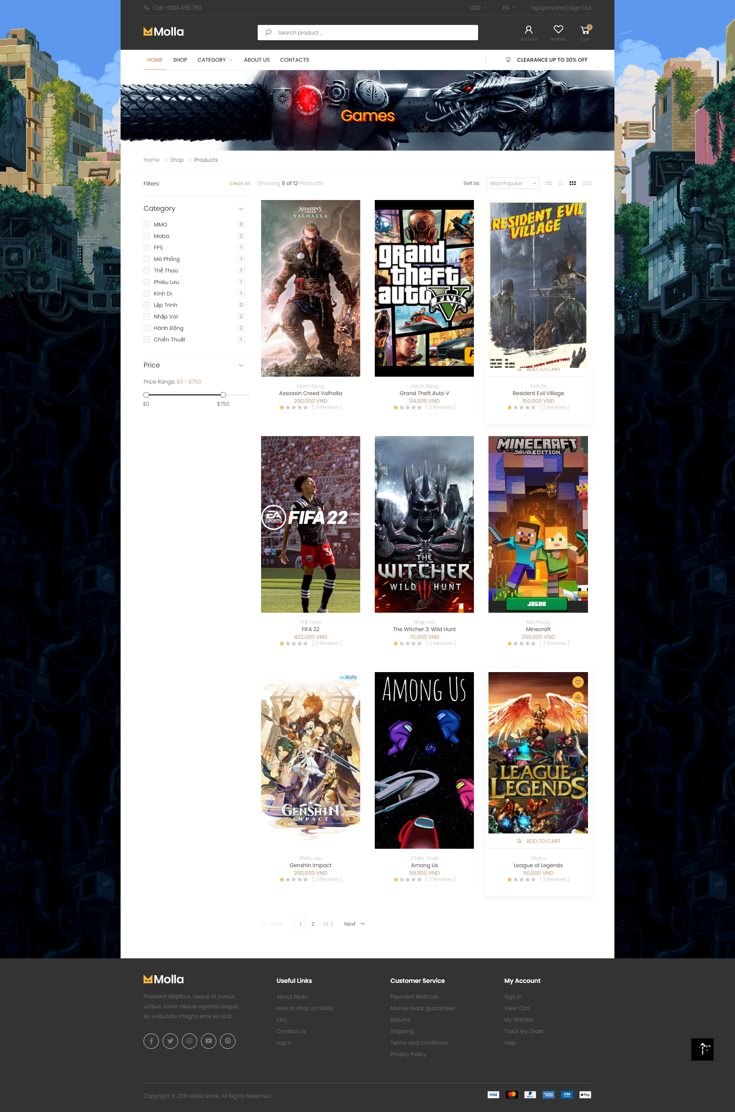

* Giỏ hàng mini:

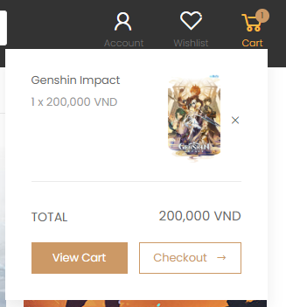

* Trang giỏ hàng:

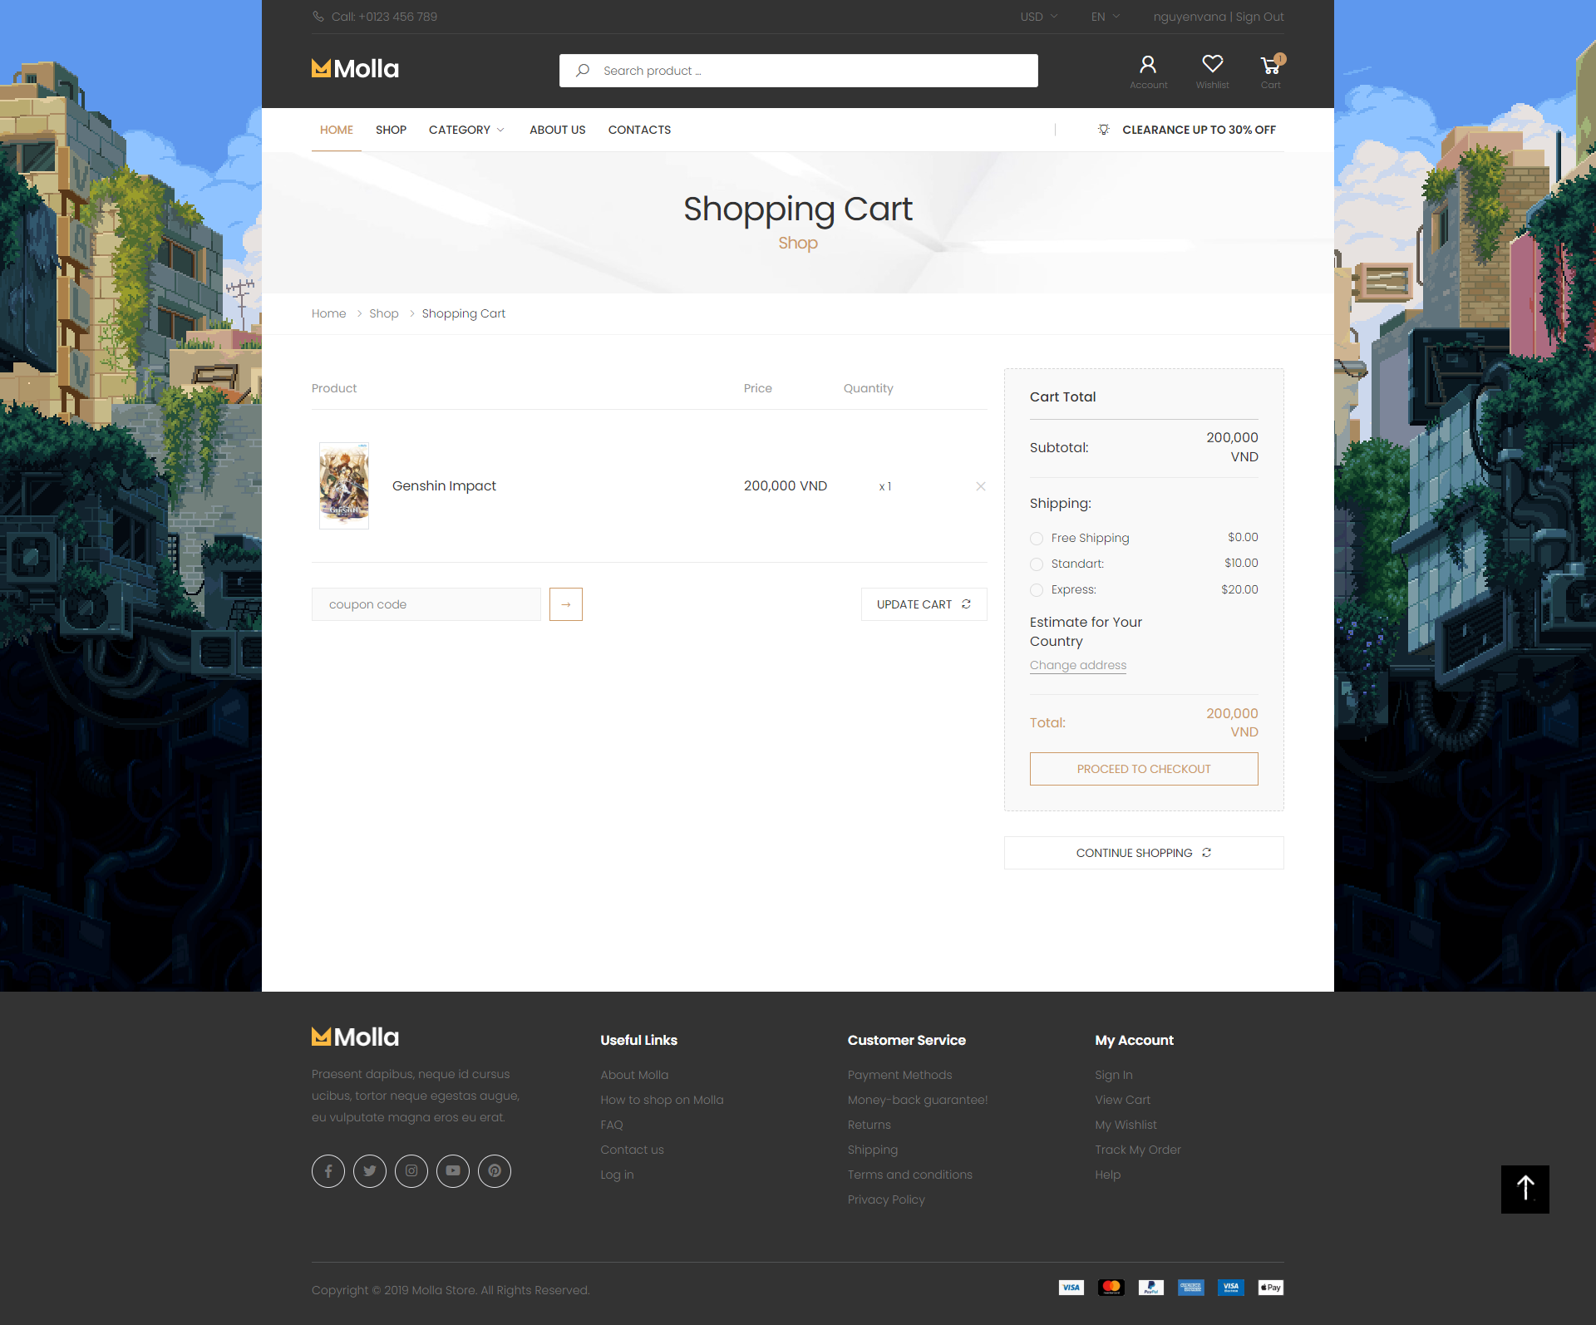

* Trang thanh toán:

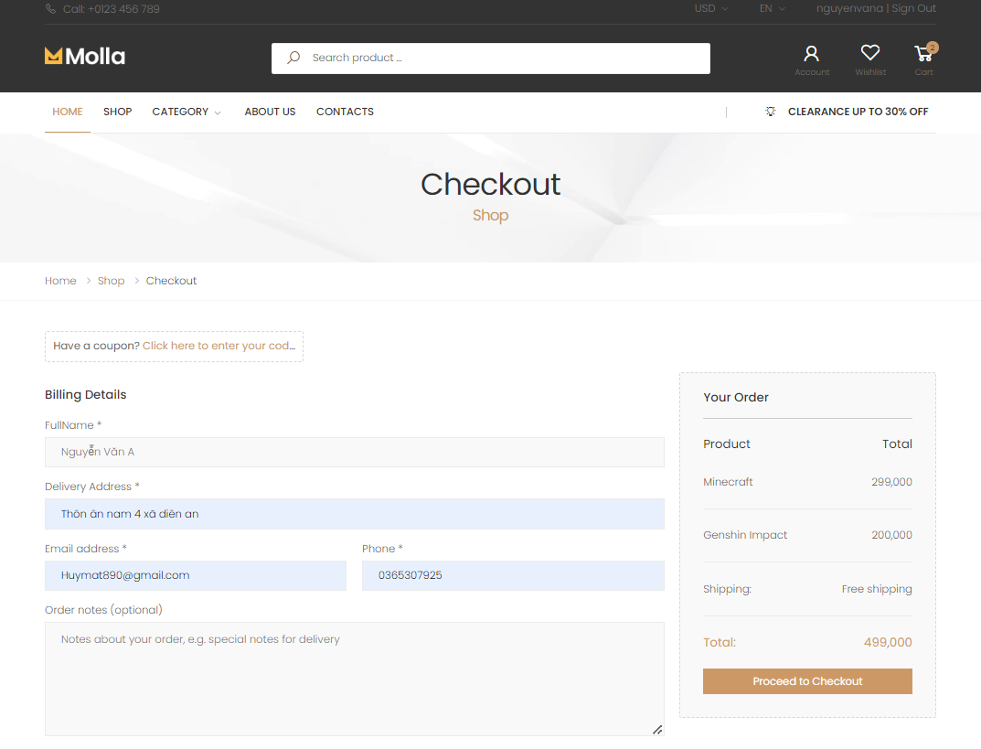

## **ADMIN**

* Trang Quản lý hóa đơn :

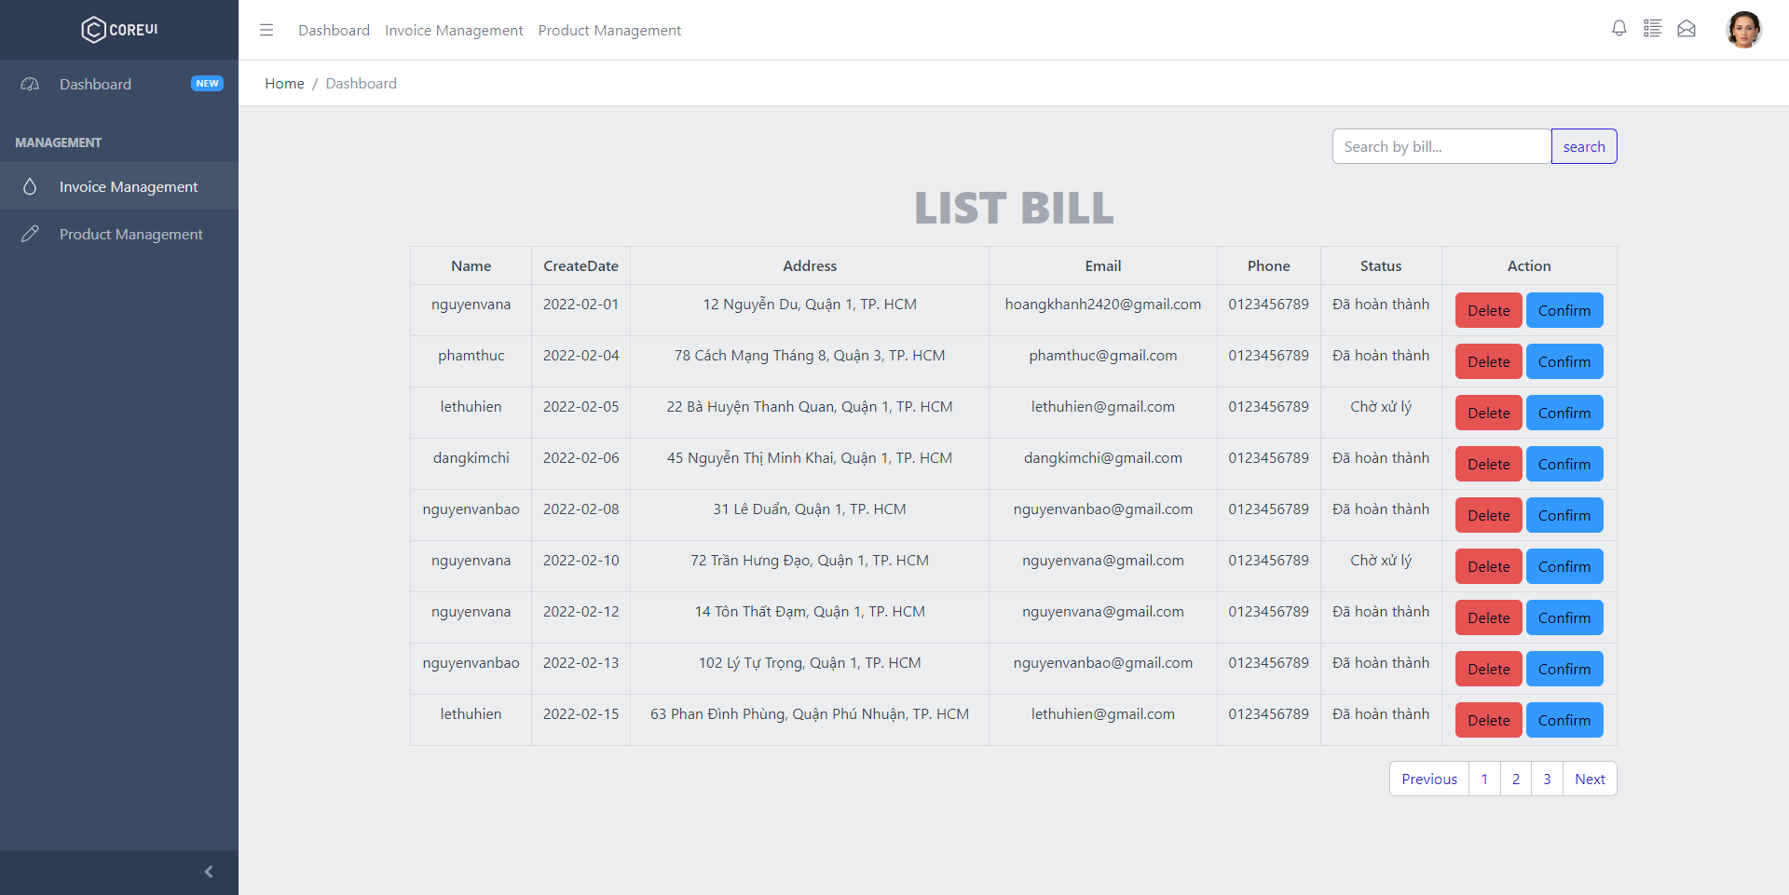

* Trang Quản lý sản phẩm :

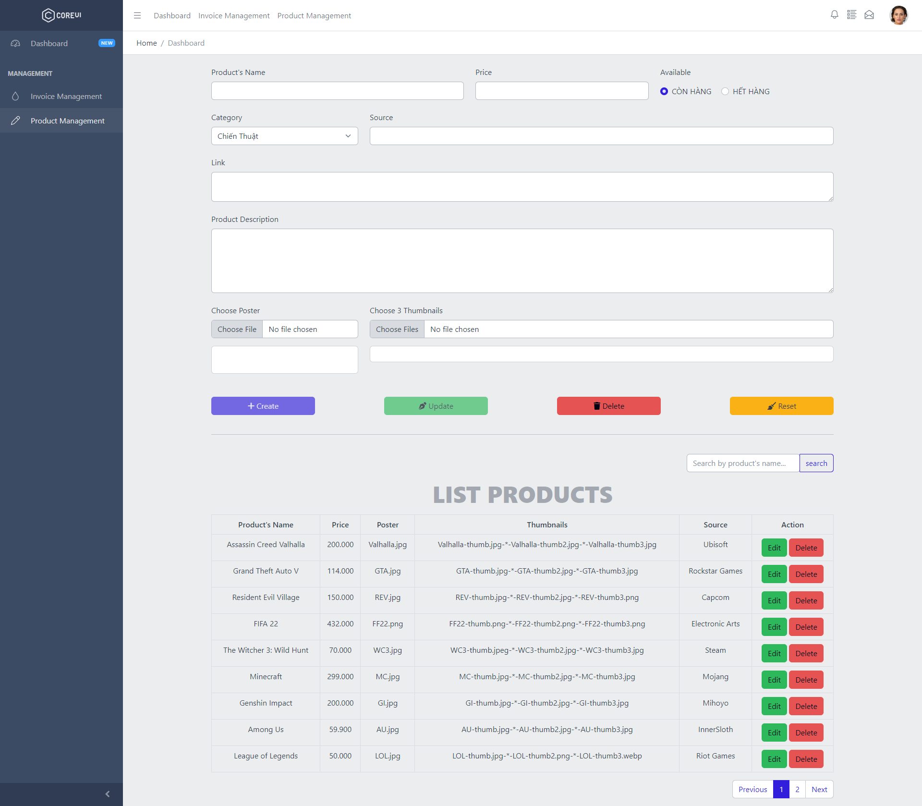

* Trang Quản lý Account:

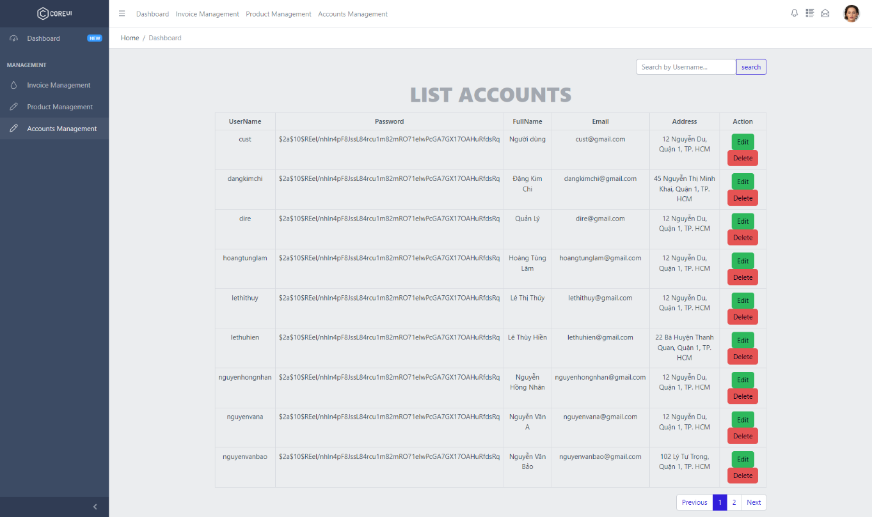

# **TỔ CHỨC DỰ ÁN**

## **SRC**

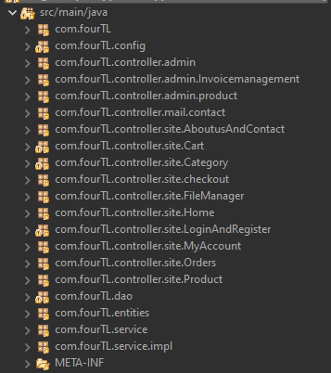

## **RESOURCES**

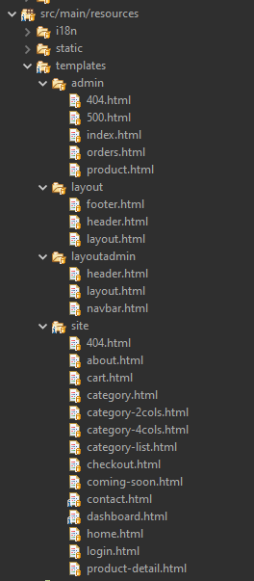

# **BẢNG PHÂN CÔNG CÔNG VIỆC**

|  |  |  |
| --- | --- | --- |
| **THÀNH VIÊN** | **CÔNG VIỆC** | **MỨC ĐỘ ĐÓNG GÓP** |
| Nguyễn Ngọc Hân | Login | 27/5 Payment  Front – Shipping |
| Shipping |
| Payment |
| DB – Shipping |
| Nguyễn Hoàng Khanh | CRUD Accounts (Admin) |  |
| CRUD Products (Admin) |
| Orders (Admin) |
| Nguyễn Hoàng Lê Huy | Get Data + filter Accounts (Admin) | 12/5 |
| Get Data + filter Products (Admin) |
| Get Data + filter Orders (Admin) |
| Nguyễn Trần Anh Tú | Blog list | 29/5 |
| Blog detail |
| DB - Blog page |
| Lê Đăng Dương | Giao diện dash boar (Admin) | 8/5 UI |
| Front - Accounts |
| Front - Order |
| Phan Văn Kiên | Trello |  |
|  |
|  |

# **TỰ CHO ĐIỂM ASIGNMENT**

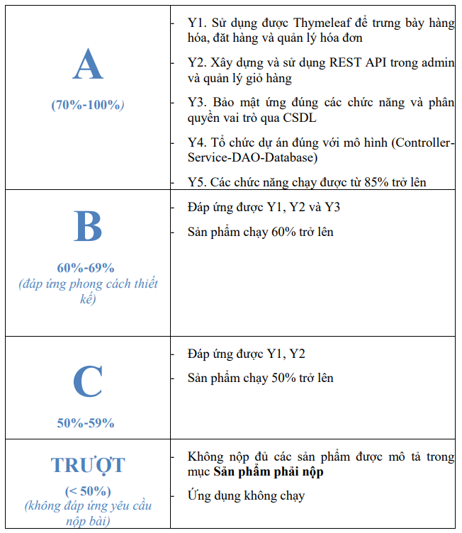

🡪 Dựa trên thang điểm nêu trên nhóm em đã hoàn thành các yêu cầu từ Y1 🡪 Y5 và nhóm em tự chấm cho nhóm được 8.5 điểm.

# **HƯỚNG PHÁT TRIỂN TƯƠNG LAI**

* Phát triển thêm phần thống kế cho trang admin.
* Tích hợp thêm các phương thức thanh toán online như Paypal, MoMo, VNPay, hoặc ATM, …
* Trong tương lai sẽ đa dạng sản phẩm bán hơn không chỉ dừng lại ở mỗi game.
* Phát triển thêm phần tin tức mặt hàng.
* Phát triển thêm phần giảm giá.
* Phát triển thêm phần giao hàng.
* Tối ưu việc tìm kiếm và sàng lọc cho trang web và các table.

🙦 **HẾT** 🙤